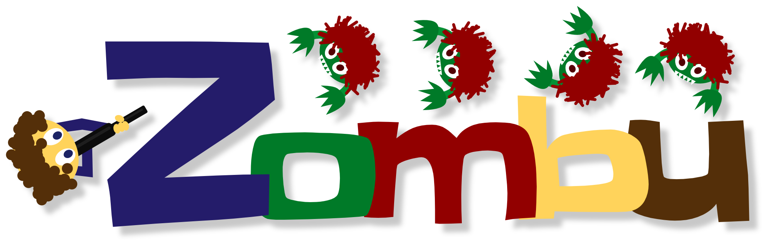
Le petit guide du Zombu...
Clark Winkelmann

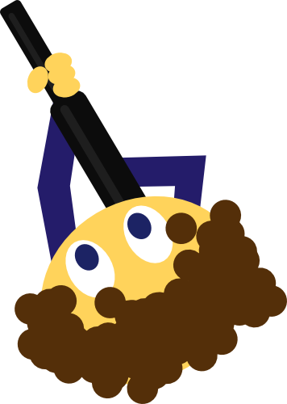
Table des matières

Table des matières 1
Introduction 1
Théorie 2
Personnage 2
Difficulté 2
Niveaux 2
Vagues 3
Améliorations 3
Débloquer les avantages 3
Comment jouer ? 4
Menu principal 4
Contrôles 4
Fenêtre de jeu 5
Statut 6
Éléments du jeu 6
Fin de la vague 7
Passer à la vague suivante 8
Shop 8
Fin de partie 8
À propos 9

Introduction
Vous être livré à vous-même face à une horde de Zombies enragés, prêts à se jeter sur vous sans scrupule. Malheureusement pour eux, vous avez en votre possession une arme, rustique certes, mais vous pouvez vous défendre.

Ah oui, vous pouvez également tenter de débloquer des améliorations dans le shop grâce aux lettres (A, B, C...) que vous donnent occasionnellement les Zombies. Ça vous demandera un peu de réflexion, et vous n'avez qu'un nombre d'essais limité.

A part ça, aucun problème en vue.

Théorie

Personnage
Malheureusement pour vous, vous devrez vous contenter d'un homme à tête de choux-fleur =(.

Difficulté
Pour que vous ne souffriez pas trop vite, vous avez la possibilité de choisir un niveau de difficulté pour votre partie, à savoir :
Hardcore
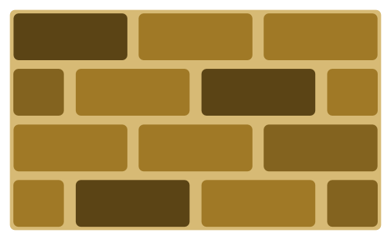
Le niveau le plus facile, il n'y a pas trop de Zombies, vous avez une quantité généreuse de vie et de munitions et vous êtes sûr d'obtenir une lettre par zombie.
Insane
Ça se complique ! Le nombre de munitions et votre vie sont plutôt limités. Vérifiez bien leur état pendant la partie. Il y a plus de Zombies, mais ils n'ont qu'une chance sur deux de donner une lettre. Les dimensions de la zone de jeu sont réduites.
Impossible
Courage, héros ! Vous allez très rapidement arriver à cours de munitions sur un terrain de jeu minuscule face à un nombre incalculable de Zombies ! Les chances d'obtenir une lettre sont encore réduite !

Vous pouvez donc commencer molo et ajouter du piquant par la suite.

Niveaux
Le niveau est le premier facteur de difficulté après la difficulté elle-même. Plus le niveau est élevé, plus le nombre et la fréquence d'apparition des Zombies est élevé.
Durant un niveau, vous pouvez améliorer au maximum une fois chaque propriété (Voir Améliorations).
Pour passer au niveau supérieur, vous devez atteindre un certain nombre de points. Lorsque ce nombre est atteint, vous pouvez souffrir dans le niveau suivant ou continuer à jouer au niveau pour terminer de débloquer les avantages.

Vagues
Au début d'une vague, tous vos points sont au maximum (Vie, Munitions, …).
Pour terminer la vague, vous devez tuer tous les Zombies qui apparaissent. Le nombre de Zombies et leur fréquence d'apparition dépend du niveau, du numéro de la vague, et de la difficulté choisie.
Réussite
Si vous parvenez à vaincre les Zombies, vous aurez la possibilité de passer à la vague suivante, ou de passer au niveau supérieur si vous avez suffisamment de points.
Vous pouvez utiliser les lettres récupérées pour tenter de débloquer un avantage dans le shop.
Échec
Lorsque vous aurez perdu la vague, vous pourrez la recommencer, ou passer au niveau supérieur si vous aviez suffisamment de points à la dernière vague gagnée.
Vous pouvez également retourner au menu principal pour recommencer (avec une autre difficulté ?) ou tout simplement quitter ce jeu maudit (J'en serais désolé).
Les lettres récupérées pendant la vague ainsi que les points obtenus (Si vous en avec obtenu) sont perdus. En fait quand vous recommencez c'est comme si vous n'aviez pas encore joué la vague.

Améliorations
Le shop vous permet d'améliorer vos caractéristiques suivantes :
Vie Pour souffrir un peu plus longtemps !
La quantité de vie que vous possédez. Lorsqu'un zombie vous touche, il vous enlève un certain nombre de points de vie. Cette amélioration vous donne davantage de points de vie.
Munitions Parce qu'on aime tirer dans le vide !
Votre stock de munitions. Plus vous en avez... plus vous pouvez en tirer !
Tir Pour arriver plus vite à cours de munitions !
Diminue l'intervalle entre 2 tirs. Vous pourrez tirer des rafales de coups plus démoniaques que jamais, mais attention au stock de munitions !
Vitesse Zombu donne des jaaaambes ♫ !
Vous pourrez vous déplacer plus rapidement.

Débloquer les avantages
Pour débloquer un avantage, vous devez résoudre le « Pendu » associé. Vous pouvez tenter votre chance à a fin de chaque vague en utilisant les lettres récupérées lors de la partie. Les lettres qui ne sont pas utilisées à ce moment-là ne pourront plus être réutilisées. À la 10ème erreur le mot-mystère est perdu. Si vous avez trouvé le mot, l'amélioration est appliquée immédiatement.
Vous pouvez continuer à tenter de débloquer un même avantage pendant tout le niveau. Lorsque vous passez au niveau supérieur, les avantages débloqués sont remplacés par des meilleurs et ceux non trouvés sont réinitialisés.

Comment jouer ?
Cette partie du guide va vous présenter les différents éléments de l'interface graphique et comment interagir avec eux.

Menu principal

Lorsque vous démarrez le jeu, vous êtes face au Menu principal.
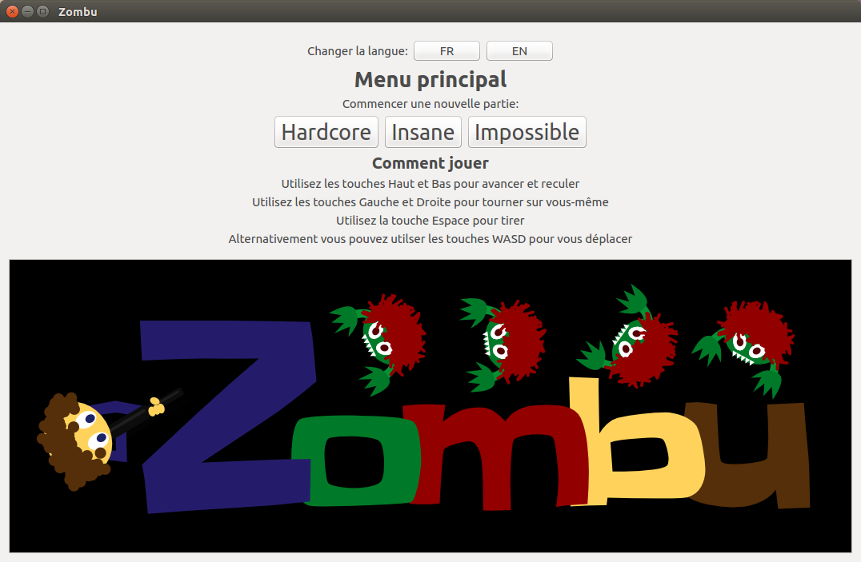
Il vous permet de débuter une nouvelle partie dans la difficulté de votre choix.
Par défaut le jeu démarre dans la langue correspondant à votre système. Vous pouvez la changer à l'aide des boutons en haut de la fenêtre.

Contrôles
Utilisez les touches HAUT et BAS pour faire avancer ou reculer votre personnage.
Utilisez les touches GAUCHE et DROITE pour tourner sur vous-même.
Utilisez la touche ESPACE pour tirer.
La touche R vous permet de recommencer la vague à tout moment.
La touche ESC met le jeu en pause.
La touche V passe à la vague suivante (quand vous êtes dans le shop).
La touche L passe au niveau supérieur (quand vous êtes dans le shop ou que vous avez perdu une vague).

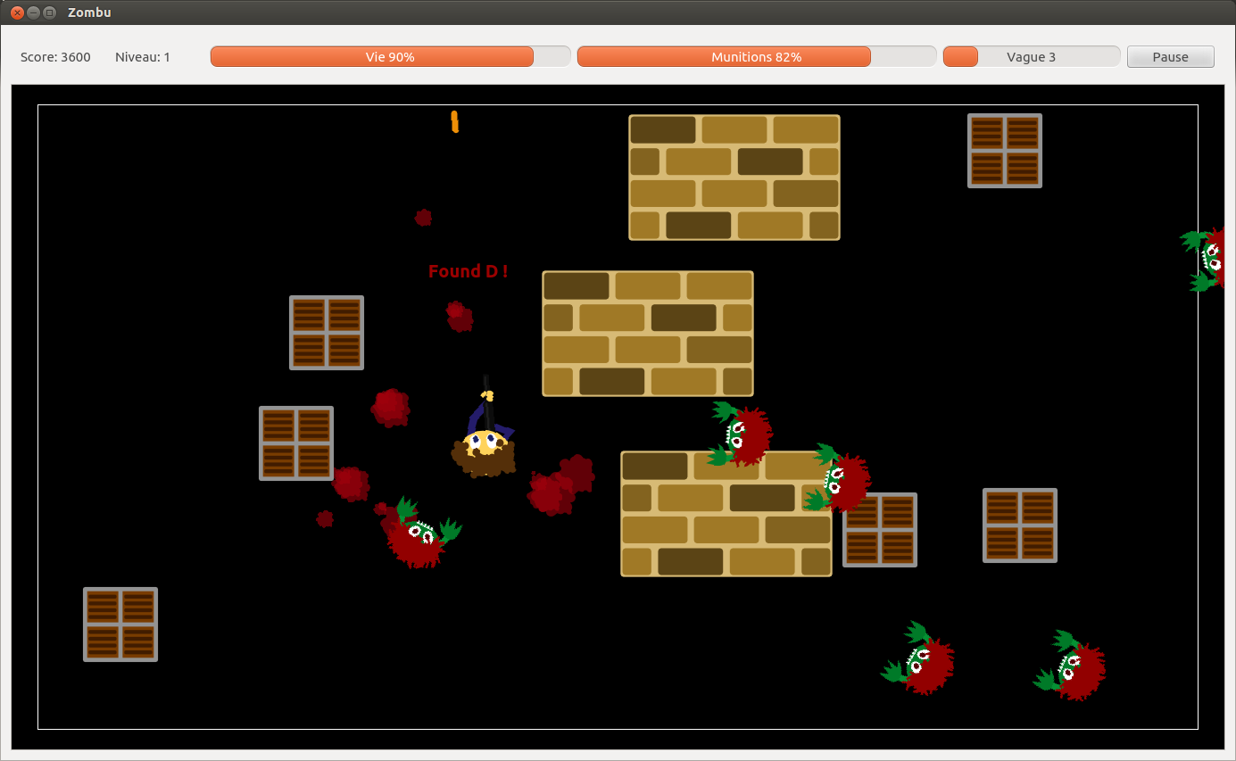
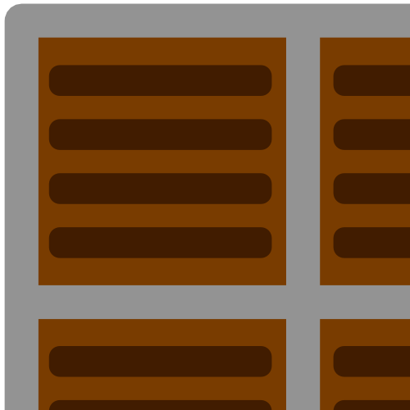
Fenêtre de jeu
Zombie
Votre score dans le niveau
Niveau actuel
% restant de votre vie
% restant de vos munitions
Vague actuelle et progression
Mettre le jeu en pause
Caisse
Mur
Quel que soit le niveau, la vague ou la difficulté, la fenêtre de jeu est toujours la même.
Héros
Missile
Limite de la zone de jeu
Message signalant une nouvelle lettre
Sang

Statut
En haut de l'écran vous avez accès à des informations sur l'état de la partie.
Score : Le score actuel dans le niveau
Niveau : Niveau en cours
Vie : Pourcentage restant de votre vie
Munitions : Pourcentage restant du stock de munitions
Vague : Indique le numéro de la vague ainsi que l'avancement de celle-ci. L'avancement représente le nombre de Zombie tués sur le nombre total de Zombies (Y-compris ceux qui n'ont pas encore apparu)
Pause : Met le jeu en pause (Même action que la touche ESC)

Éléments du jeu
Héros (Vous)

L'homme à tête de choux-fleur et son arme diabolique ! Qui s'y frotte s'y... S'y frotte.

Missile
C'est... un missile. C'est le projectile que vous tirez avec votre arme. Il peut rebondir contre les obstacles (Maximum 5 fois).
Zombie (Qui va vous manger)

Le Zombie avance toujours vers sa cible (A peu près, car il a oublié ses lunettes).
Il suffit qu'il vous touche du bout de son doigt pour que vous soyez victime de zombulistrophie.
Caisse

La caisse est un obstacle qui ne bloque que les missiles. N'espérez pas toucher le Zombie qui approche par derrière !

Mur
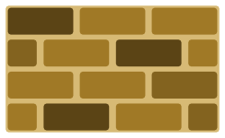
Le mur fait obstacle aussi bien aux créatures qu'aux missiles. Les Zombies rentrent parfois dedans sans raison...

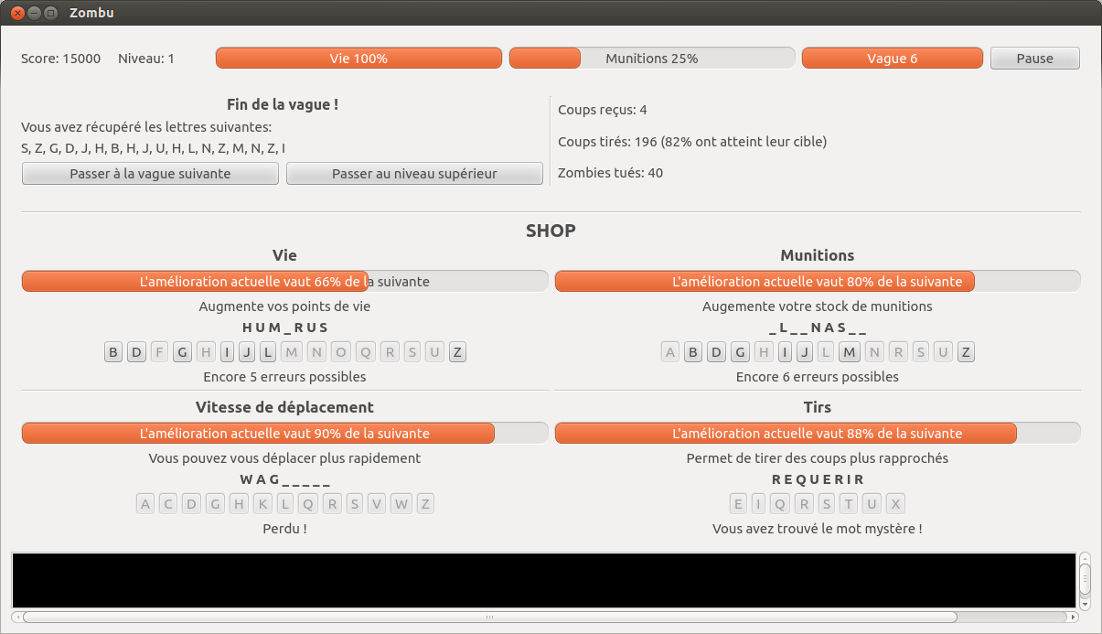

Fin de la vague
Statistiques
Lettres récupérées
Options pour continuer
Mot non trouvé
Mot entièrement découvert
Mot tel qu'il est découvert
Lettres à jouer pour ce mot
Nombre d'erreurs encore possibles

Passer à la vague suivante
Le bouton ou la touche V vous permet de passer à la prochaine vague.
Le bouton ou la touche L vous permet de passer au niveau supérieur. Si vous n'avez pas suffisamment de points, le bouton est grisé et affiche le nombre de points requis : .

Shop
Le shop affiche les mots mystères correspondant à chaque amélioration.
Valeur de l'amélioration
La barre de progression affiche la valeur que vous avez actuellement comparée à celle que vous aurez en débloquant l'avantage.
Mot découvert
Le mot est affiché tel que vous l'avez découvert pour l'instant. Les lettres non trouvées sont remplacées par des _.
Liste de lettres
Représente les lettres déjà jouées (grisées) et les lettre que vous pouvez tenter. Si vous avez deviné le mot mais que vous n'avez pas récupéré les lettres nécessaires, il vous faudra malheureusement patienter !
Erreurs possibles
Le nombre d'erreurs encore permises est affiché sous la liste de lettres.

Fin de partie
Non ce n'est pas fini ! Vous avez la possibilité de retenter la vague que vous venez de perdre en cliquant sur ou en appuyant sur R.
Si vous aviez suffisamment de points pour passer au niveau supérieur à la fin de la dernière vague, vous pouvez quitter ce niveau avec L.
Vous pouvez aussi quitter la partie vers le menu principal afin d'en commencer une nouvelle en cliquant sur .
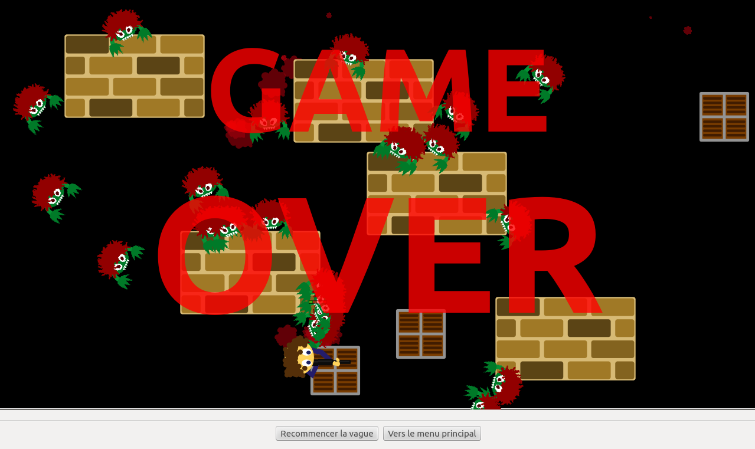


À propos
Zombu est un jeu réalisé par Clark Winkelmann dans le cadre de l'atelier « Programmer un jeu avec le Framework Qt » à l'École des Métiers Techniques de Porrentruy, et à présent maintenu comme projet indépendant.

Plus d'informations, téléchargements et code source sur zombu.rip

